от 10.02.2017г
Справка
о проведенном вечере «Любовь с первого взгляда»
Цель: развитие творческих способностей учащихся.
Конкурсы на День всех влюбленных – это неотъемлемый атрибут веселого школьного праздника.
Главное в подобных конкурсах – это, конечно, юмор. Ведь все прекрасно понимают, что юноши и девушки часто стесняются признаться в первой любви даже в День Валентина, именно поэтому конкурсы должны быть юмористическими, чтобы раскрепостить подростков, снять общее напряжение и добавить веселья.
Конкурс состоит из 4 этапов:
- Любовь с первого взгляда
- От всего сердца или Самый романтический подарок
- Танец под звездами или дефиле в белом
- Любовное письмо
Жюри в составе:
- Херел Айдаш Александровна
- Ооржак Айза Борисовна
- Кужугет Айслана Айхановна
- Иргит Аржаана Монгуновна
В конкурсе ко дню влюбленных приняли участие 3 пары:
- Ондар Чаян и Монгуш Айсуу 11а класс, 1 место
- Ооржак Белек и Салчак Буяна 10а класс, 2 место
- Даскый Кежик и Саая Олчана 10в класс, 3 место
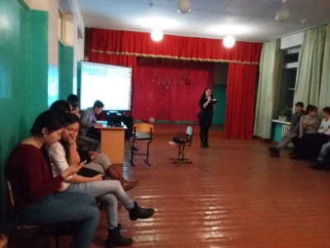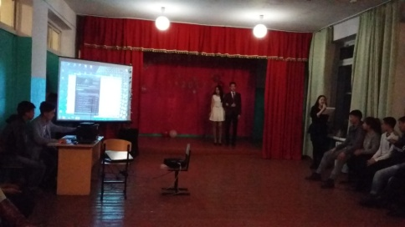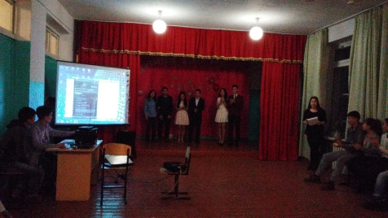
Справку составили старшие вожатые

